Archivní číslo vzorku | 7466
Odběrové číslo vzorku | 6
Pořadové číslo karty vzorku v databázi | 713
Místo
Objekt | Olejomalba Máchal, Odpočívající muži, res. Šaníková
Místo odběru popis | Vzorek Archiv. číslo Popis  Vz. č. 1 7461 levý horní roh  Vz. č. 2 7462 levý horní roh  Vz. č. 3 7463 levý horní roh  Vz. č. 4 7464 levý horní roh  Vz. č. 5 7465 levý horní roh  Vz. č. 6 7466 levý horní roh  Vz. č. 7 7566 pravý horní roh  Vz. č. 8 7593 pravý horní roh
Místo odběru foto
Typ díla | Obraz
Typ podložky (v případě vzorků povrchových úprav / barevných vrstev)
Datace objektu
Zpracovatel analýzy | Hurtová Alena
Datum zpracování zprávy k analýze | 18. 4. 2014
Číslo příslušné zprávy v databázi zpráv | 2014_26

Výsledky analýzy

Stanovení vlákninového složení papíru:
Vzorek č. 6 (7466)

Optická mikroskopie
Bílé procházející světlo
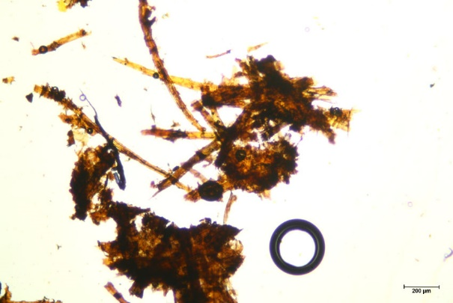 | 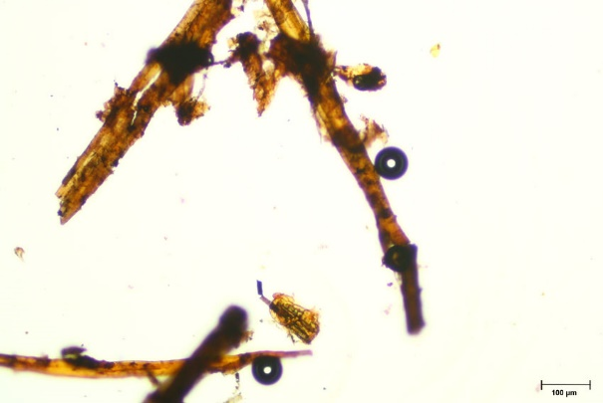

Vlákna vzorku se po styku s Herzbergovým činidlem zbarvila do žluta.

Žluté zbarvení je typické pro vlákna dřevoviny. Pozorovaná vlákna měla typické znaky dřevoviny (dvojtečky a křížová pole).

Závěr
Všechny vzorky papíroviny č. 1 – 6 (7461 – 7466) byly tvořeny dřevovinou, dle žlutého zabarvení Hercbergovy vybarvovací zkoušky. Vlákna měla typické znaky pro buňky dřevoviny (dvojtečky a křížová pole).

Vzorek č. 7 (7566) obsahoval bílkoviny.

Vzorek č. 7 (7566) byl nejspíše tvořen organickým pojivem a směsí pigmentů červených (železité hlinitokřemičitany) a bílých (titanová běloba, uhličitan vápenatý, síran barnatý), které mohli být použity také jako substrát, pro srážení barviva.

Vzorek č. 8. (7593) byl tvořen pouze podkladovou vrstvou

Fotodokumentace analýzy

